Kisa ou panse sou nivo lanme kap monte a?
Mesi pou interese sou yon anket nap fe. Li tout kout. Li ka pran senk minit pou reponn ti keksyon yo ki anba. Repons ou konte epi li konfidansyel. Rezon pou anket sa a se pou mesyre kisa ou panse sou nivo lanme kap monte nan Palm Beach Kounte.
Nivo lanme vle di ogmantasyion nan nivo lanme avek wote l’ vizavi ki kantite te lap kouvri.
Benefis wap jwenn nan anket sa a se konsiderasyon nan kijan ou evalue risk ou pou we kijan nivo lanme a ap monte. Resilta a ap bay moun nan Palm Beach jan pou yo konprann koumen pou yo fe pwop evaluasyon pa yo.
Si ou gen keksyon sou etud sa a, tanpri kontakte Dr. Keren Bolter sou email sa a: kbolter@fau.edu. Lew patisipe nan anket sa a ou bay pemisyon pou patisipe nan etid sa a.
Posyn A se enfomasyn pesonel ou.
- Kisa ki zip code ou? _______________
- Nan ki site ou rete? ________________
- Kisa ki premye lign nan address ou? _____________
- Kouman ou kalifiye nivo konesans ou sou nivo lanme? ______________

- Ayen di tou
- Yon ti kras
- Mwen familye ave l’
- Mwen tre familye ave l’

Posyon B – Elevasyon te avek nivo dlo avek tampet

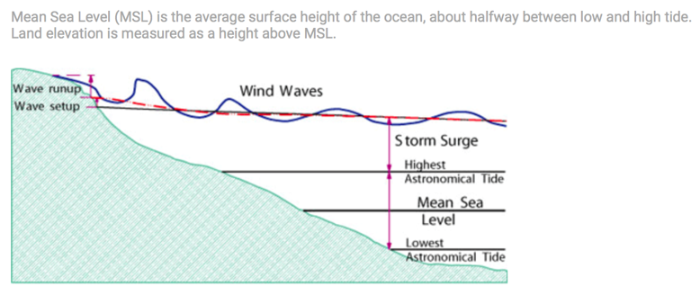
Le nivo lanme monte nan wote , li vin pi wo pase te a.
- Konbyen pye ou sipoze kay ou ye anwo nivo lanme le lanme a normal?
___________________________________
- Eske w kwe nivo lanme kap monte a ap fet nan Palm Beach jodi a?
- Wi
- Non
- Kote w’ rete a konbyen pye ou sipoze ou kapab fouye yon trou avan ou jwenn dlo?
______________________________________
Posyon C
Focus nan dange asosye avek nivo lanme kap monte epi le tamperati a grave
1) Kisa ki pi preokipe w sou fiti konsekans nan nivo lanme kap monte nan Palm Beach?
a) Ayen b) Yon ti kras c) Plis o mwen d)Wo e)Tre wo
2) Kisa ki pi preokipe w sou fiti konsekans nan dange tampet nan Palm Beach?
a) Ayen b) Yon ti kras c) Plis o mwen d)Wo e)Tre wo
3)Tanpri shwazi sa ki pi fo, ki pi konsernew pou Palm Beach.
a) Kalite dlo
b) Ewozion
c) Asirans
d) Vale pwopriete
e) Dange tamperati
f) Lot bagay
4) Tanpri, splike kisa w’ shwazi ki pi konsernew”

- Ki domaj dlo desannn nan vwazinaj ou fe?

- Eske ou menm oubyen moun lakay ou fe experians kek nan bagay sa yo:
Moul wi non
Opresyon wi non
Kontaminasyon dlo wi non.

